БЛАНКИ ЕГЭ
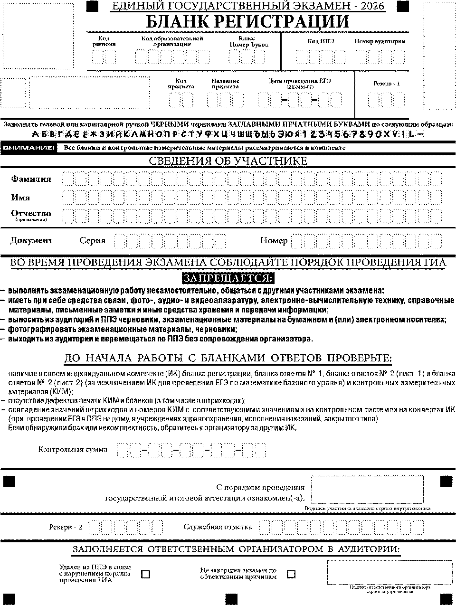

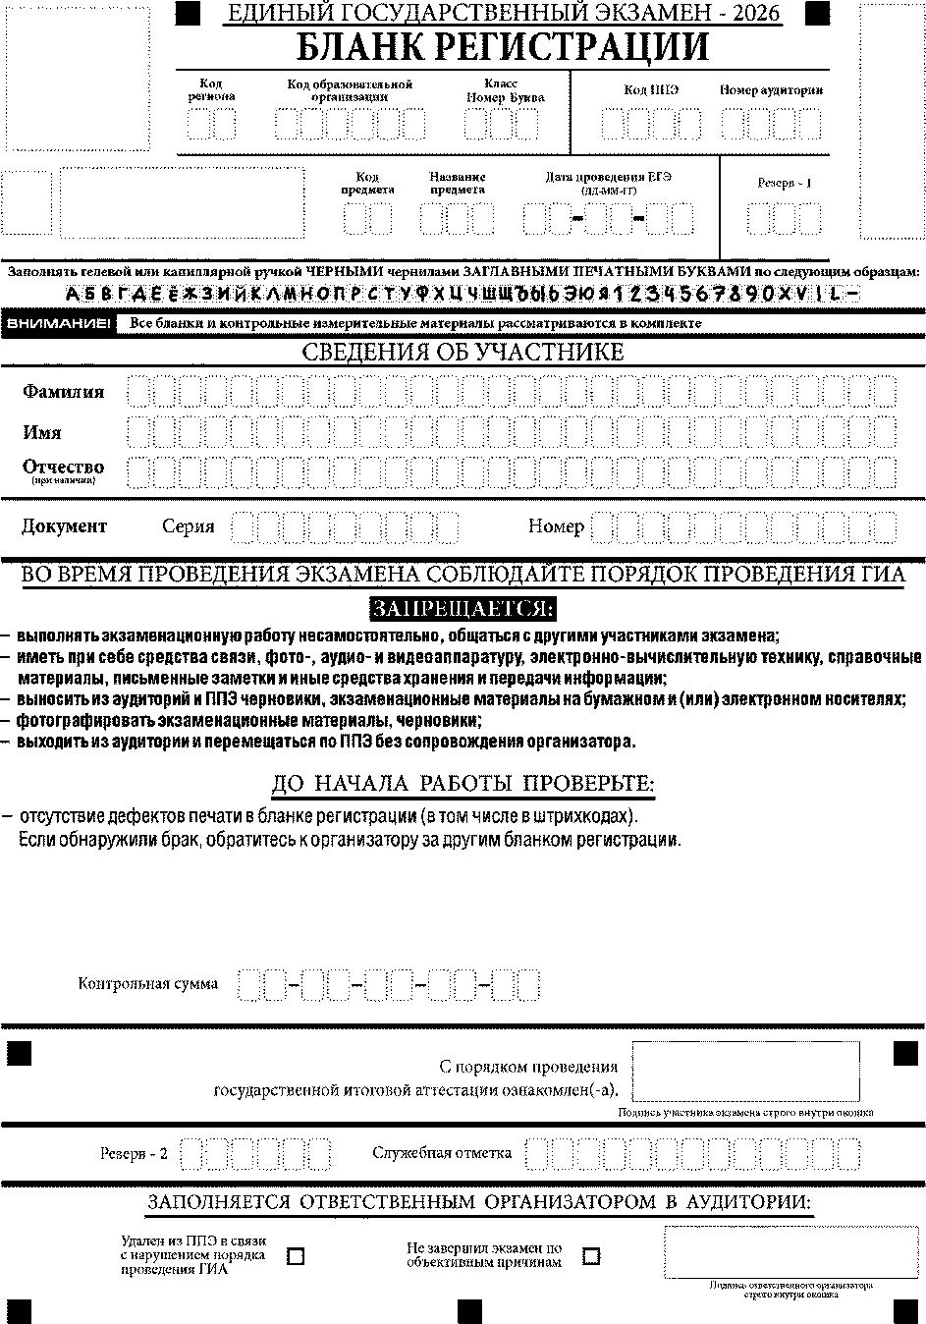

Рис. 1.2. Бланк регистрации по иностранным языкам
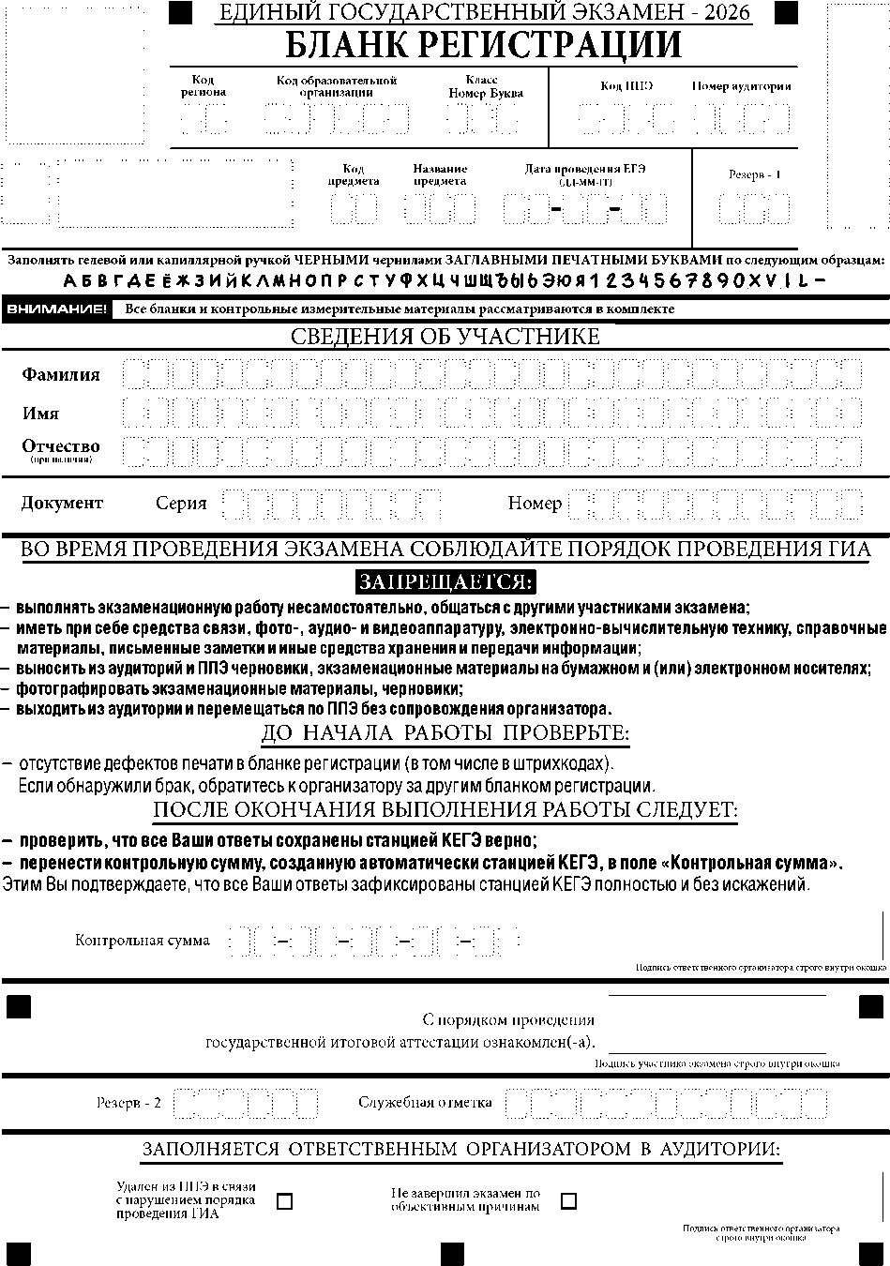

Рис. 1.3. Бланк регистрации КЕГЭ

Бланк ответов № 1
Бланк ответов № 1 предназначен для записи ответов на задания КИМ для проведения ЕГЭ с кратким ответом.
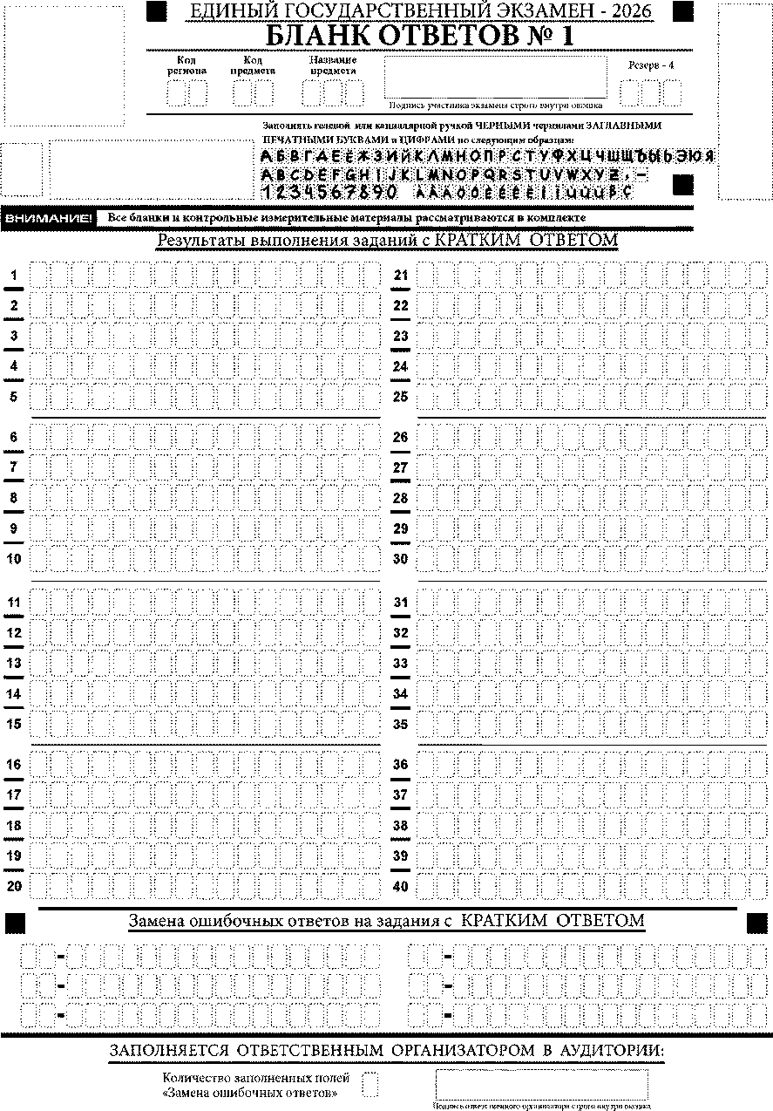

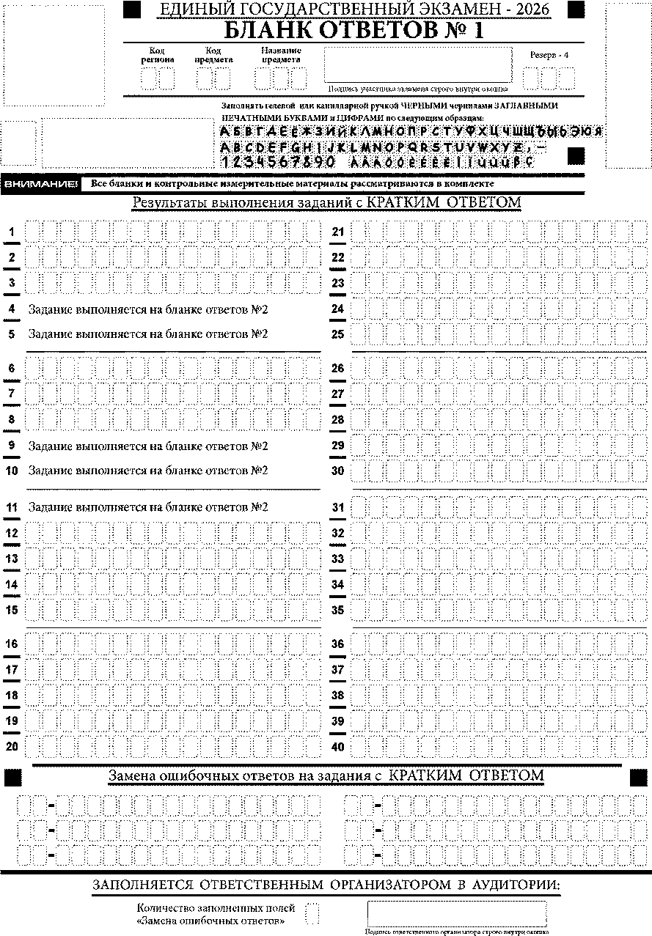

Бланк ответов № 1 по литературе

Бланк ответов № 2 (лист 1)
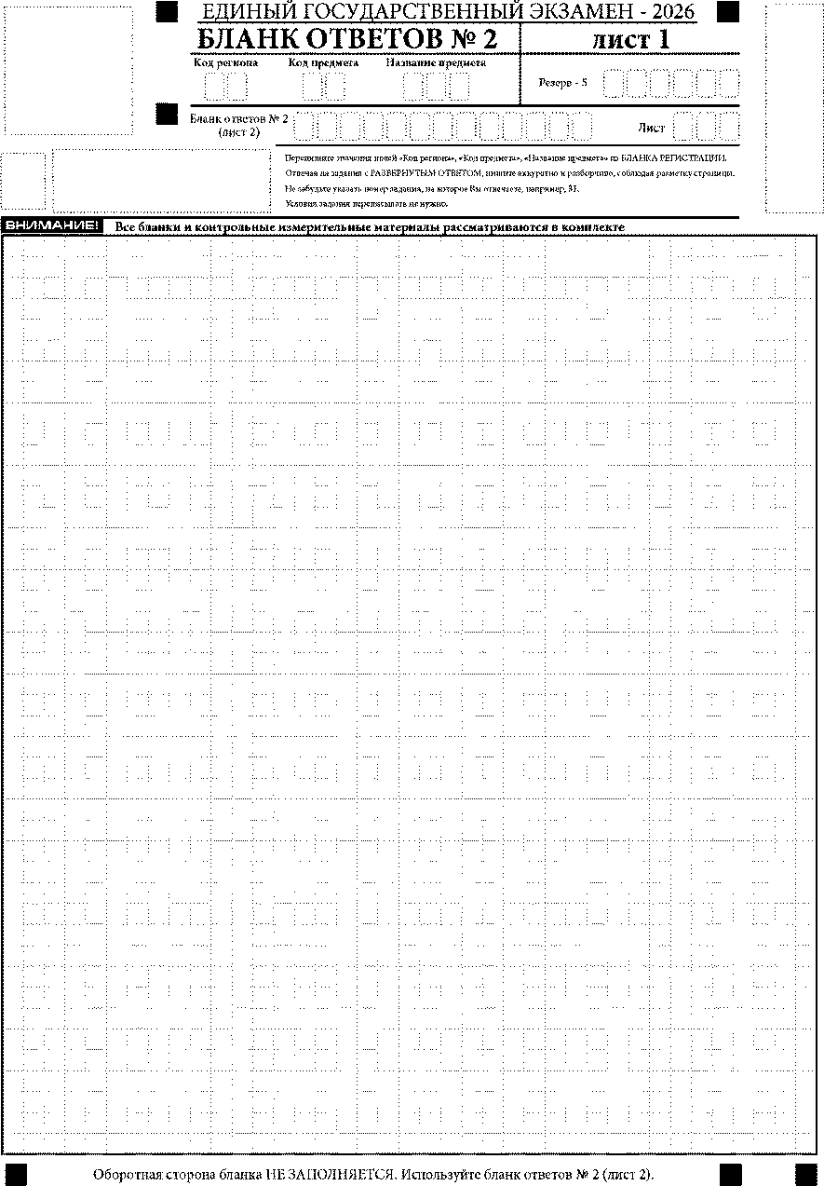

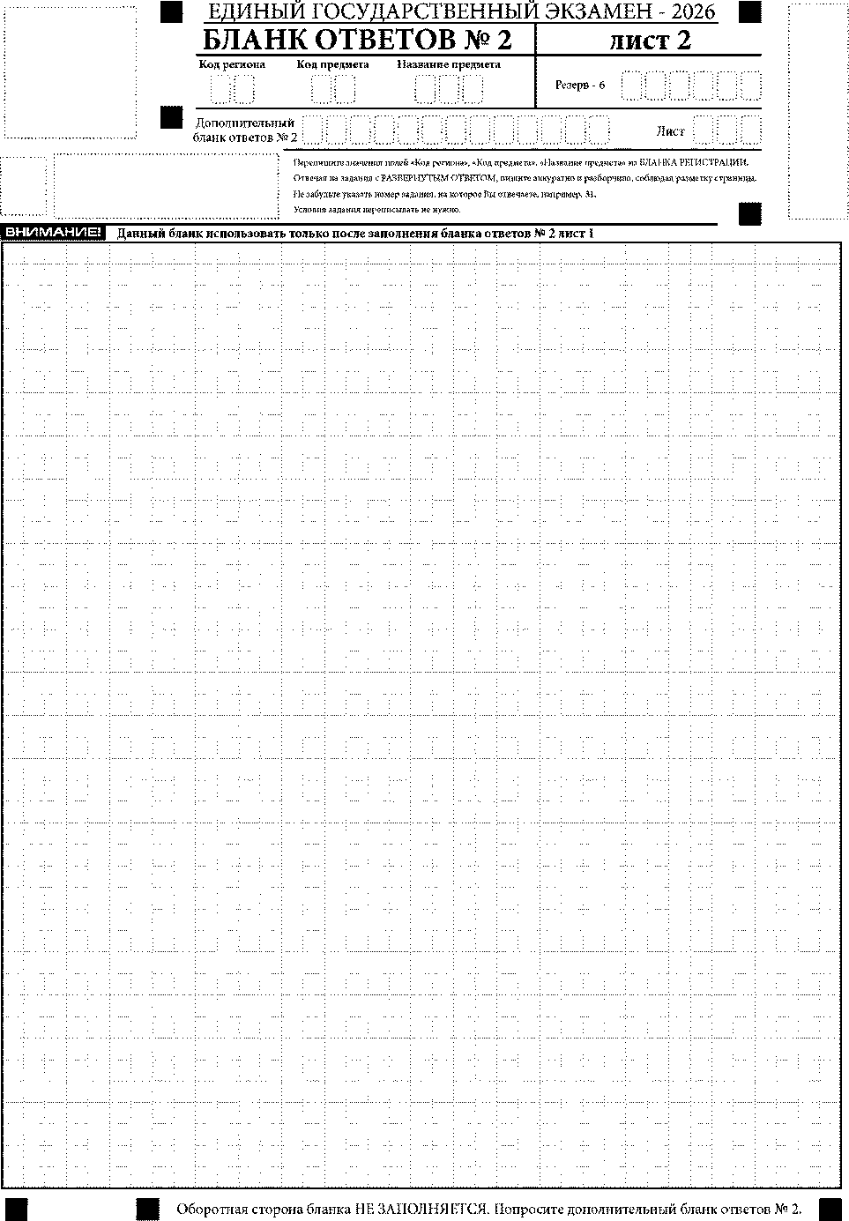

Бланк ответов № 2 (лист 2)

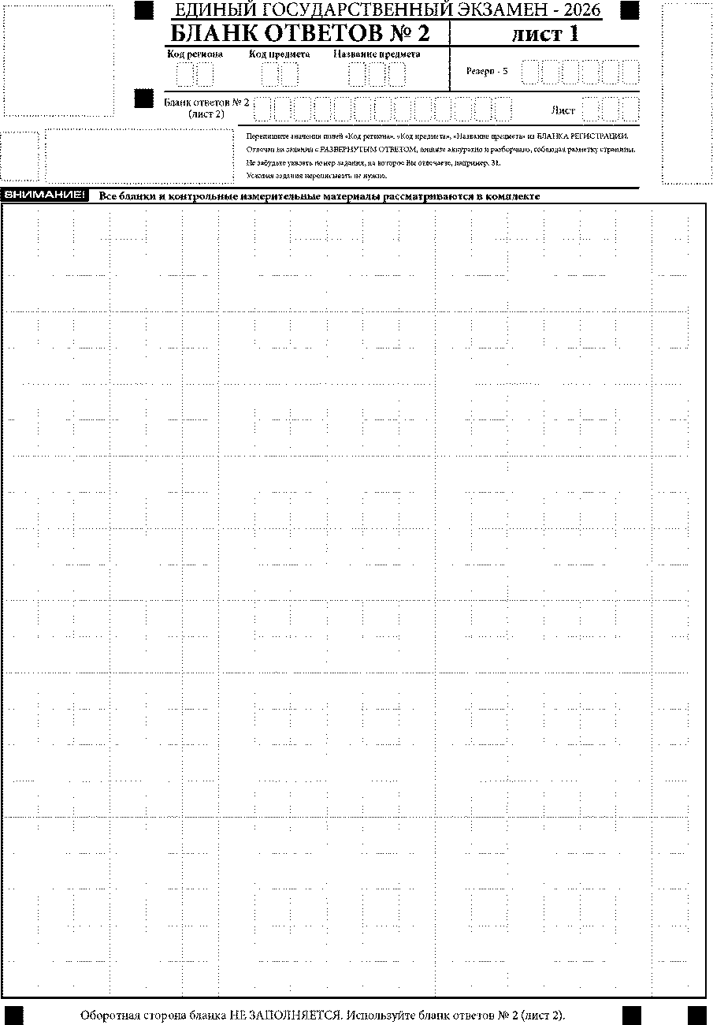

Бланк ответов № 2 по китайскому языку (лист 1)

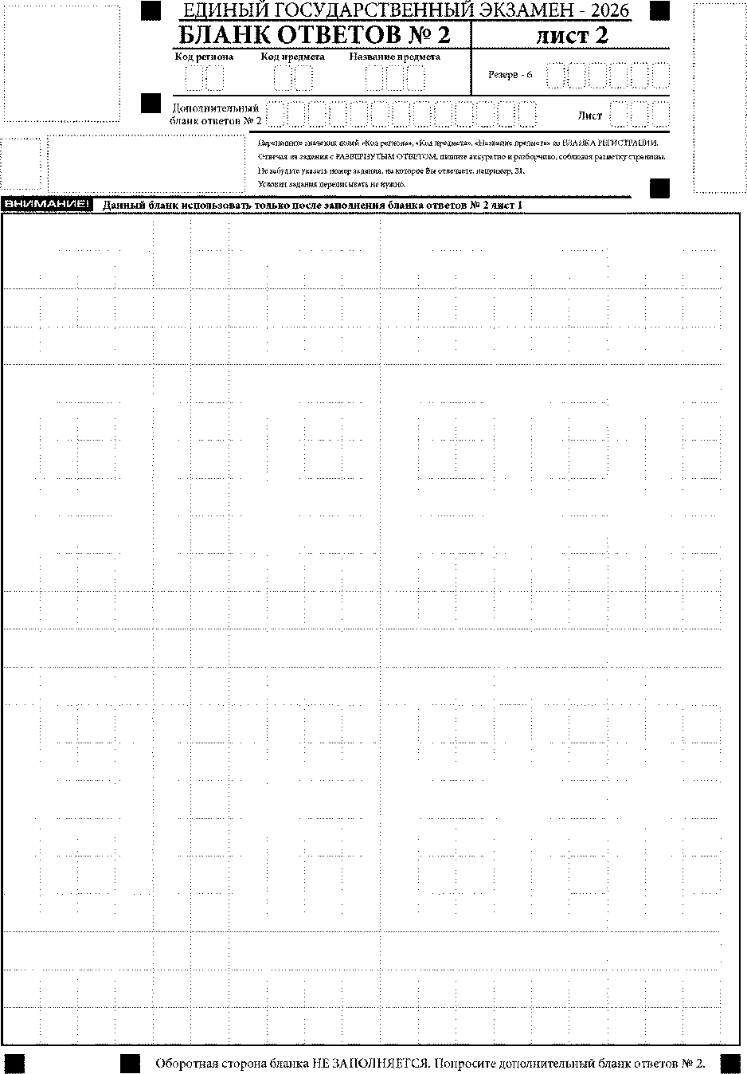

Бланк ответов № 2 по китайскому языку (лист 2)
Дополнительный бланк ответов № 2
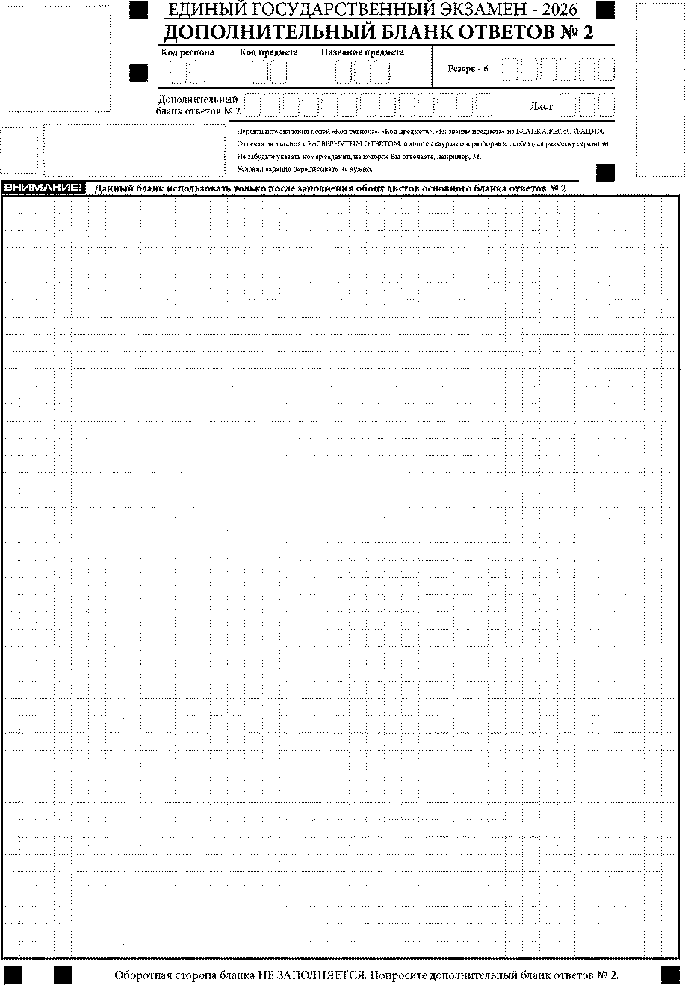

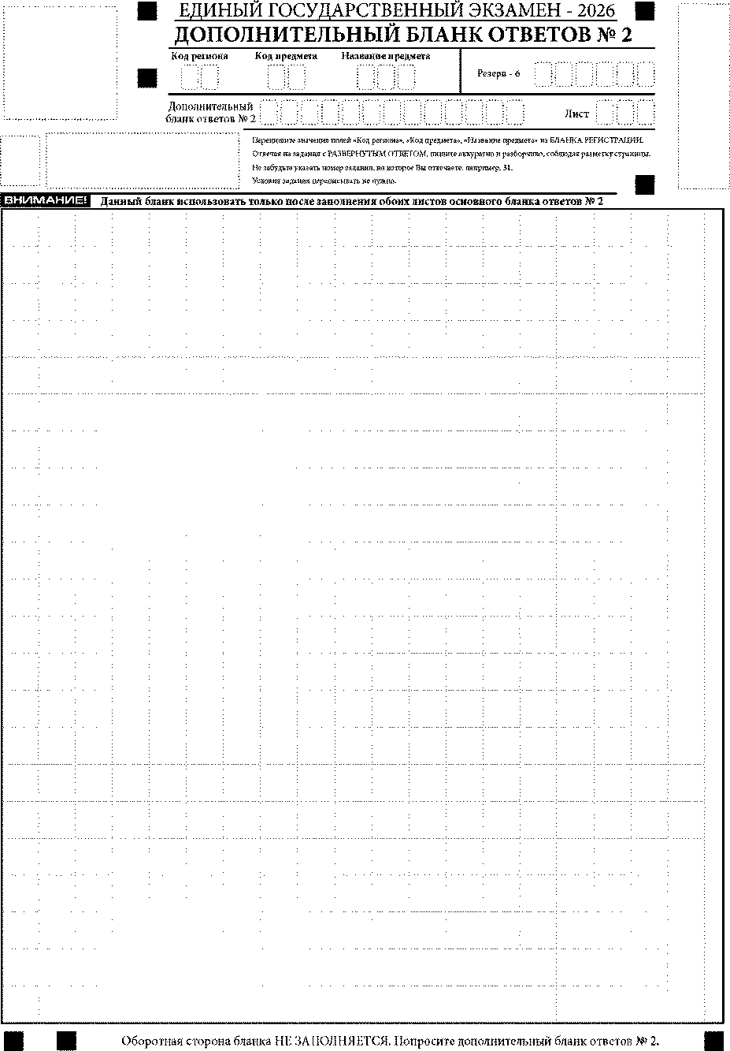

Дополнительный бланк ответов № 2 по китайскому языку

